Инструкция. Голосования СНТ
Оглавление

Создание голосования 2
Включение пользователей в реестр участников товарищества 6
Подтверждение участия в товариществе 9
Участие в голосованиях для садовых товариществ 12

Аннотация
В документе приведена инструкция по проведению садовыми товариществами голосований с использованием платформы обратной связи.
Для проведения голосования председатель товарищества должен опубликовать голосование.
Принять участие в голосовании могут пользователи, включенные в Реестр участников соответствующего товарищества.

Создание голосования
Голосование товарищества создается председателем товарищества в личном кабинете.
Личный кабинет председателя товарищества: https://pos.gosuslugi.ru/og/login.

Создание голосования включает следующие шаги:
- Создание карточки голосования товарищества, включая:
  - Заполнение общих сведений о голосовании товарищества;
  - Заполнение блока с вопросами;
- Редактирование сведений, внесенных в карточку голосования товарищества (при необходимости);
- Публикация голосования товарищества
Также, председатель товарищества может удалить карточку не опубликованного голосования.

Для создания голосования председатель товарищества должен выполнить следующие действия:
- Зайти на платформу обратной связи и выбрать раздел Товарищества – Голосования товариществ и нажать кнопку «Создать голосование» (Рисунок 1).

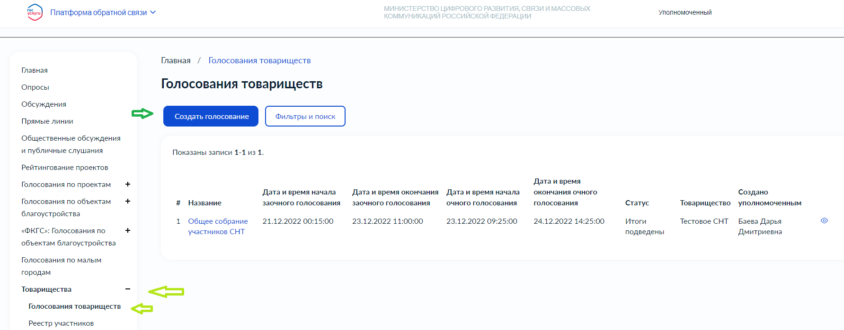
Рисунок 1. Создание голосования

- В карточке создания голосования заполнить общие сведения о голосовании товарищества: указать товарищество (выбирается из выпадающего списка), указать название и описание голосования, указать дату и время проведения заочного и очного голосования, прикрепить документы (при необходимости) (Рисунок 2).
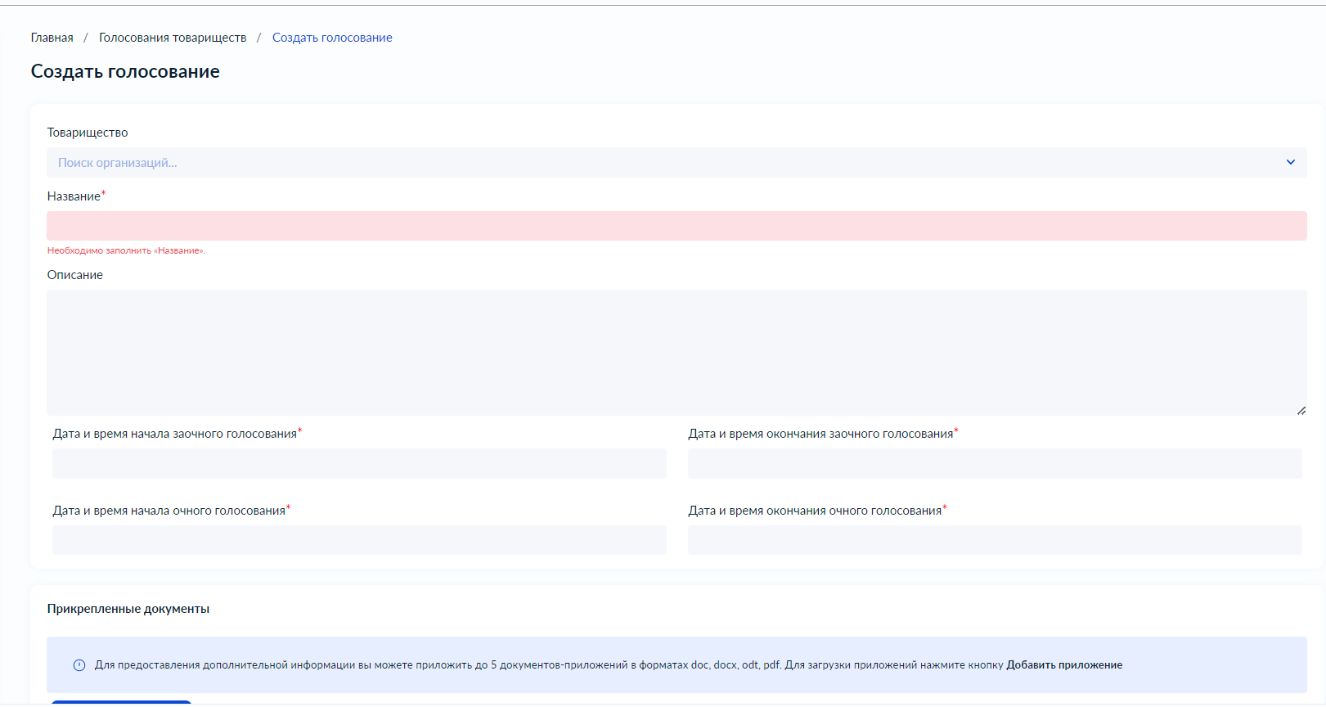
Рисунок 2. Карточка создания голосования. Общие сведения о голосовании
- После заполнения общих сведений заполнить блок с вопросами (Рисунок 3) и нажать кнопку «Сохранить».

Рисунок 3. Карточка создания голосования. Блок с вопросами
После сохранения голосования карточка создания голосования закроется и на экране отобразится карточка проекта голосования, которую председатель товарищества может опубликовать, отредактировать или удалить.
Редактирование голосования осуществляется при обнаружении ошибки в карточке проекта голосования.
Для редактирования карточки проекта голосования председатель товарищества должен выполнить следующие действия:
- Нажать кнопку «Редактировать» (Рисунок 4).
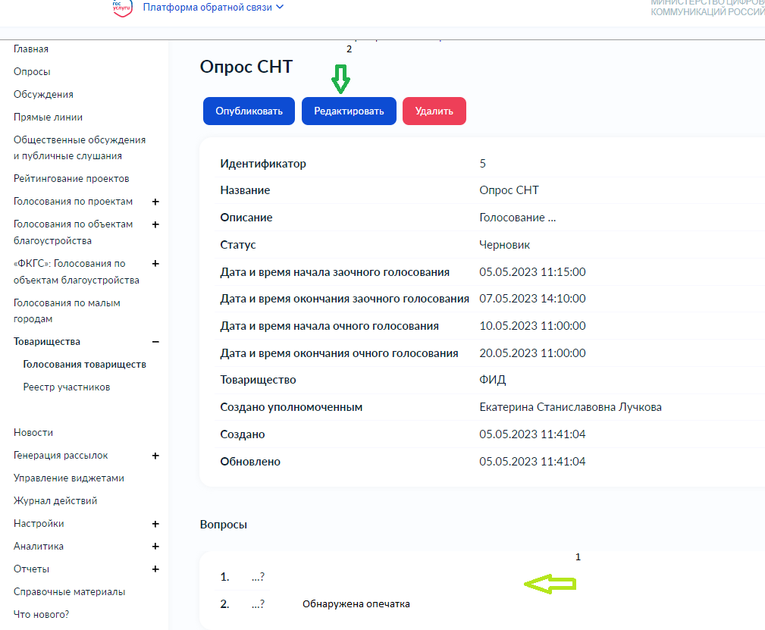
Рисунок 4. Карточка проекта голосования
- Внести необходимые изменения и нажать кнопку «Сохранить» (Рисунок 5).
Рисунок 5. Карточка создания голосования товарищества. Редактирование блока с вопросами
Публикация голосования осуществляется после проверки карточки проекта голосования.
Для публикации голосования председатель товарищества должен выполнить следующие действия:
- Нажать кнопку «Опубликовать» (Рисунок 6).
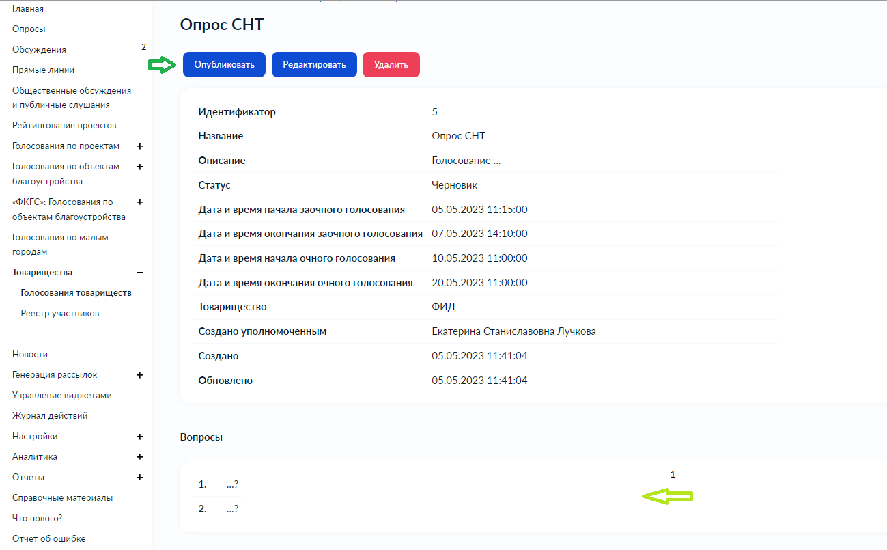
Рисунок 6. Публикация голосования
- Во всплывающем окне нажать «ОК».
Рисунок 7. Подтверждение публикации голосования
Голосование опубликовано.

Включение пользователей в реестр участников товарищества
Включение пользователей в реестр товарищества включает следующие шаги:
- Добавление участников в реестр товарищества председателем товарищества;
- Подтверждение участия в товариществе (выполняется участником товарищества);
- Проверка и подтверждение председателем товарищества корректности данных участника.
Также, председатель товарищества может удалить ошибочно созданную карточку участника из реестра.
Добавление пользователей в реестр участников товарищества выполняется председателем товарищества в личном кабинете.
Личный кабинет председателя товарищества: https://pos.gosuslugi.ru/og/login

Для добавления пользователей в реестр участников товарищества председатель товарищества должен для каждого участника товарищества выполнить следующие действия:
- Зайти на платформу обратной связи и выбрать раздел Товарищества – Реестр участников и нажать кнопку «Добавить участника» (Рисунок 8).
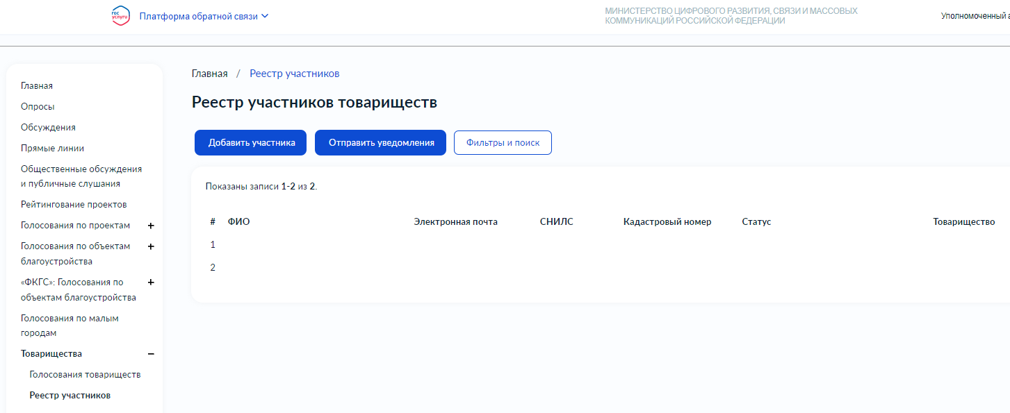
Рисунок 8. Добавить участника СНТ в реестр участников
- Заполнить карточку данными участника СНТ и нажать кнопку «Сохранить» (Рисунок 9).
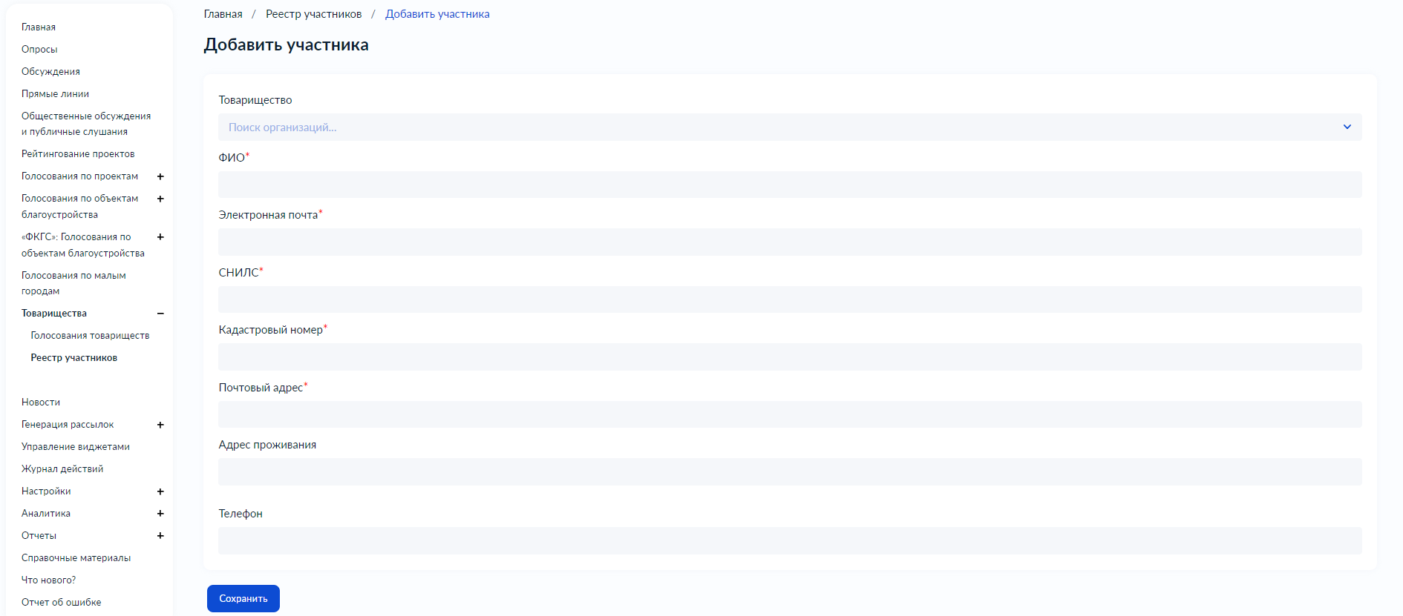
Рисунок 9. Заполнение данных участника СНТ
После сохранения данных карточка закроется и на экране отобразятся данные участника СНТ, не подтвердившего свое участие. Председатель товарищества может отредактировать или удалить созданную каточку, или отправить участнику уведомление о возможности принять участие в голосованиях товарищества (Рисунок 10).
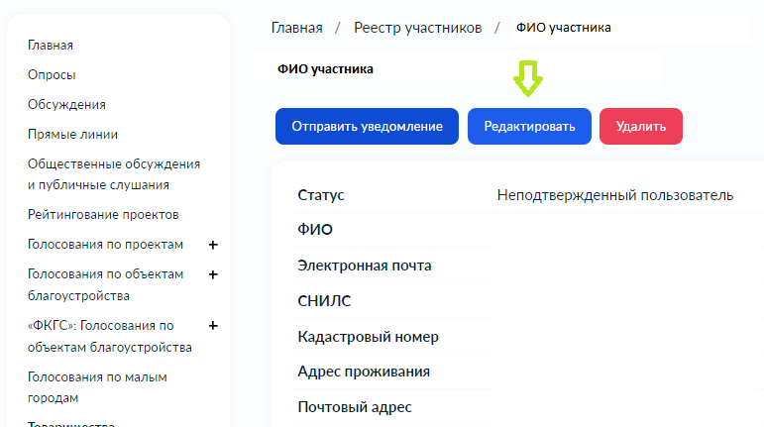
Рисунок 10. Карточка с данными участника СНТ
Для массовой отправки участникам уведомлений о возможности принять участие в голосованиях председателю товарищества необходимо:
- В разделе Товарищества – Реестр участников нажать кнопку «Отправить уведомления» (Рисунок 11).
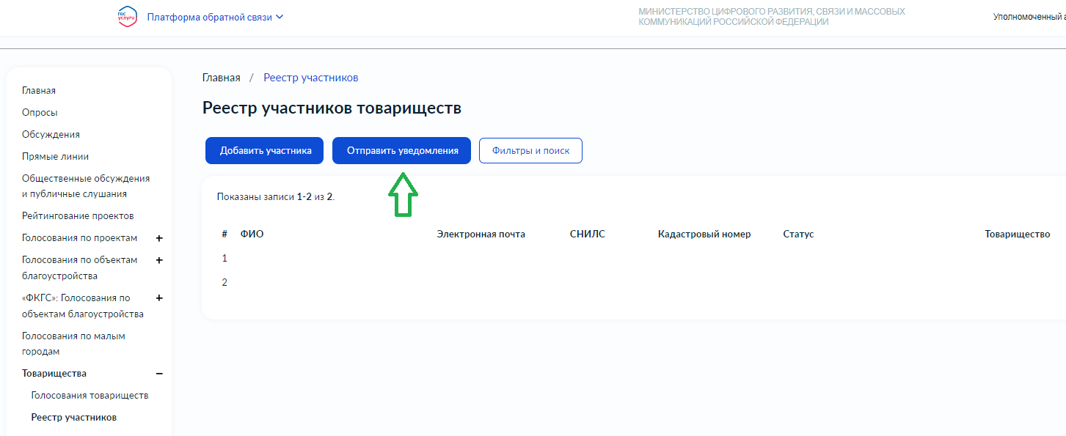
Рисунок 11. Отправка уведомлений участникам товарищества
- После того как участник товарищества подтвердит свое участие, проверить и подтвердить корректность данных участника, нажатием кнопки «Подтвердить» (Рисунок 12).
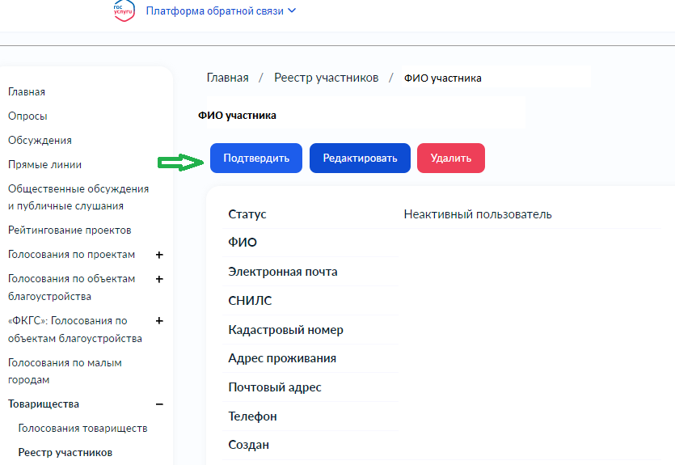
Рисунок 12. Подтверждение участника СНТ в реестре
В карточке подтвержденных участников отобразится соответствующее уведомление (Рисунок 13).
Рисунок 13. Уведомление о подтверждении участника

Подтверждение участия в товариществе
Включение пользователей в реестр товарищества включает следующие шаги:
- Добавление участников в реестр товарищества председателем товарищества;
- Подтверждение участия в товариществе (выполняется участником товарищества);
- Проверка и подтверждение председателем товарищества корректности данных участника.
Добавление пользователей в реестр участников товарищества, а также проверка и подтверждение корректности данных участника выполняется председателем товарищества.
Подтверждение участия в товариществе выполняется участником товарищества в личном кабинете.
Личный кабинет участника товарищества: https://pos.gosuslugi.ru/lkp/

Уведомление о необходимости подтвердить свое участие в товариществе направляется на электронную почту, указанную на портале Госуслуг.
Для подтверждения участник должен выполнить следующие действия:
- В письме, о необходимости подтвердить свое участие в товариществе нажать кнопку «Подтвердить участие» (Рисунок 14).
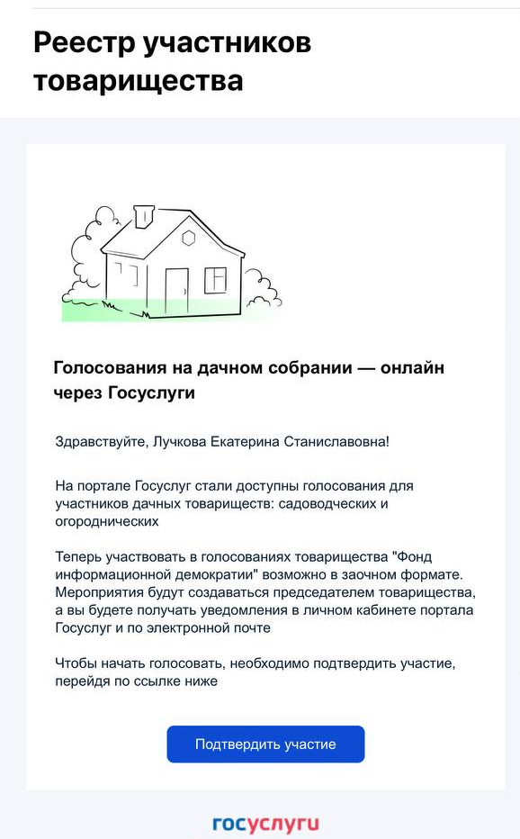
Рисунок 14. Уведомление о необходимости подтвердить участие в товариществе
- Проверить информацию на вкладке подтверждения данных, скорректировать (при необходимости) и нажать кнопку «Подтвердить» (Рисунок 15).
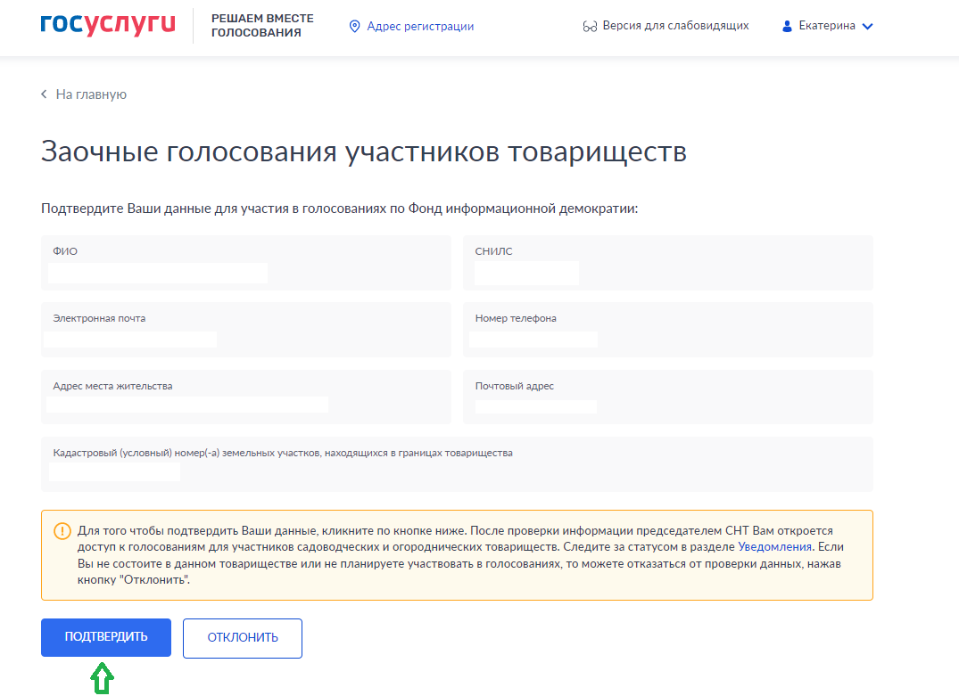
Рисунок 15. Карточка с данными участника СНТ
После подтверждения участия в товариществе данные направляются на проверку и в карточке участника отображается соответствующее уведомление (Рисунок 16).
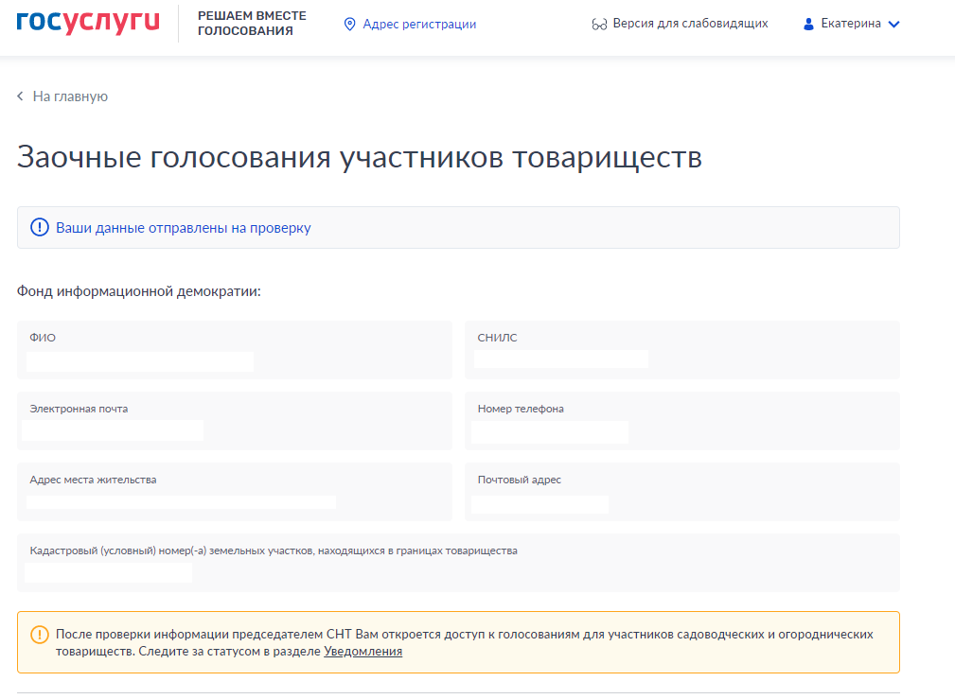
Рисунок 16. Уведомление об отправке данных на проверку
После проверки и подтверждения председателем товарищества корректности данных, в карточке участника отображается соответствующее уведомление (Рисунок 16).

Рисунок 17. Уведомление о подтверждении участника СНТ

Участие в голосованиях для садовых товариществ
Подтвержденным участникам СНТ доступны голосования товарищества.
Голосования осуществляются участниками товарищества в личном кабинете.
Личный кабинет участника товарищества: https://pos.gosuslugi.ru/lkp/

Подтвержденным участникам товарищества доступны голосования садового товарищества.
Переход к списку голосований товарищества может осуществляться из раздела «Уведомления» личного кабинета пользователя (Рисунок 18) или из подраздела «Голосования для садовых товариществ» раздела «Мои мероприятия» (Рисунок 19).
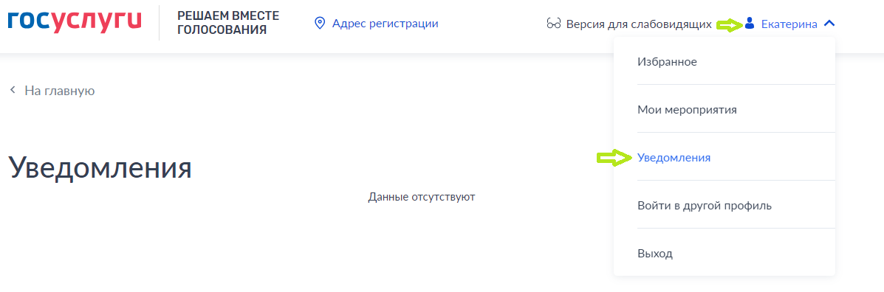
Рисунок 18. Раздел Уведомления в личном кабинете пользователя
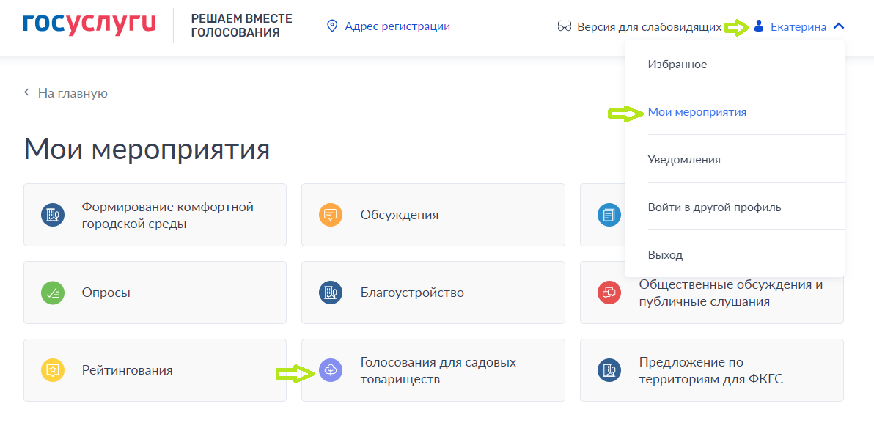
Рисунок 19. Раздел «Мои мероприятия». Подраздел «Голосования для садовых товариществ»

Для того, чтобы принять участие в голосовании участник должен выполнить следующие действия:
- Перейти к списку Голосований товарищества и нажать на доступное голосование (Рисунок 20).
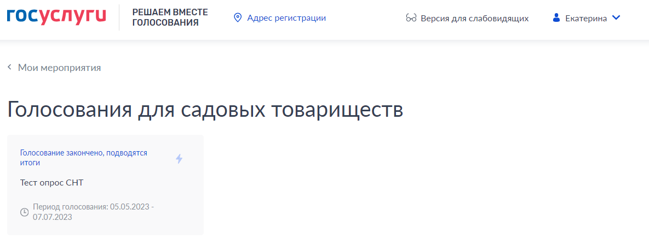
Рисунок 20. Список голосований товарищества
- Ответить на вопросы голосования (подтвердить/не подтвердить/воздержаться) и нажать кнопку «Отправить» (Рисунок 21).
Рисунок 21. Карточка голосования
После отправки результатов голосования отобразится соответствующее уведомление (Рисунок 22). Возврат к списку голосований осуществляется при нажатии на кнопку «К списку голосований».
Рисунок 22. Уведомление о принятом голосе

Длина одного вопроса не должна превышать 500 знаков

